МИНИСТЕРСТВО НАУКИ И ВЫСШЕГО ОБРАЗОВАНИЯ РОССИЙСКОЙ ФЕДЕРАЦИИ

ФЕДЕРАЛЬНОЕ государственное БЮДЖЕТНОЕ
образовательное учреждение
высшего образования
«НОВОСИБИРСКИЙ ГОСУДАРСТВЕННЫЙ ТЕХНИЧЕСКИЙ УНИВЕРСИТЕТ»



ОТЧЁТ

по лабораторной работе №4

«Синтаксис языков программирования. Нисходящий синтаксический анализ»

по дисциплине: «Теория формальных языков и компиляторов»

Выполнил:

Студент гр. АВТ-709

Кунгурцев К.С..

Новосибирск, 2020 г.

Проверил:

Малявко А.А.

Цель работы:
Изучение основных идей и понятий нисходящих методов синтаксического анализа, выявление свойств формальных грамматик, необходимых для реализации нисходящего восстановления дерева грамматического разбора, приобретение навыков построения процедурной и различных автоматных реализаций нисходящего анализа, исследование поведения нисходящих синтаксических акцепторов.
Задание:
  - Используя пакет ВебТрансЛаб:
- расширить грамматику заданного на курсовую работу языка до полной;
- изучить и освоить проверку принадлежности грамматики к классу LL1, используя в качестве проверяемых грамматики, полученные при выполнении работы №4;
- построить конечный автомат со стековой памятью и несколькими состояниями (шаблон …SyntAsMultiFSM…), разобраться в структуре управляющей таблицы автомата, уяснить способы формирования и использования всех полей;
- построить конечный автомат со стековой памятью и одним состоянием, управляемый входным символом и символом, снятым с верхушки стека (шаблон …SyntAsSingleFSM…), разобраться в структуре управляющей таблицы автомата, уяснить способы формирования и использования клеток таблицы;
- построить процедурную реализацию рекурсивного спуска (шаблон …SyntAsRD…), уяснить способы формирования функций этого акцептора.
2. Выполнить трассировку процессов нисходящего синтаксического акцепта, изучить поведение всех построенных синтаксических акцепторов при разборе как правильных предложений, так и предложений с намеренно внесенными синтаксическими ошибками.
3. Проанализировать и сравнить между собой все полученные тексты программ и результаты выполнения пункта 2.2. Оценить степень пригодности изученных вариантов реализации нисходящих синтаксических акцепторов для выполнения курсовой работы.

Грамматика LL(1):

Обозначение LL(1) означает, что строки разбираются слева направо (первая L) и используются самые левые выводы (вторая L), а цифра 1 – что варианты порождающих правил выбираются с помощью одного предварительного просмотренного символа.

LL(1) — LL-анализатор, нисходящий алгоритм синтаксического разбора. Цифра 1 говорит, что для определения пути разбора нужна всего одна лексема. Очень быстр в исполнении и имеет характерное сообщение об ошибке вида «ожидался такой-то символ».

Для каждого нетерминала A в грамматике генерируется множество терминалов First(A), определенное следующим образом:

- Если в грамматике есть правило с A в левой части и правой частью, начинающейся с терминала, то данный терминал входит в First(A)
- Если в грамматике есть правило с A в левой части и правой частью, начинающейся с нетерминала (обозначим B), то First(B) строго входит в First(A)
- Никакие иные терминалы не входят в First(A)

Множества выбора.
Множества выбора – это множество терминальных символов, с которого начинается правая часть любого правила. Для каждого правила это множество уникально, при пересечении этих множеств грамматика перестает принадлежать к LL(1) грамматикам.
При этом возможна ситуация, когда правая часть правила пуста. Тогда множеством выбора будет являться то, что может следовать после данного правила.
Также правая часть правила может начинаться с нетерминала. Множеством выбора такого правила будут терминалы из правой части этого нетерминала. Пример:
A: X
X: const
Тогда множество для А: const

Ход работы:
В работе была доработана грамматика языка, предлагаемого вариантом задания на курсовую работу.
Определение программы:
Конструкция определения программы выглядит следующим образом:
Prog ProgName [Functions]
Где Prog – специальное слово, ProgName –некоторое название функции, соответствующее myid, а functions – любое количество функций программы.
Определение функции:
Конструкция определения функции выглядит следующим образом:
TYPE funcname (TYPE arg1, TYPE arg2){

<<внутренние операторы>>

};
Вызов функции:
func funcname (arg1, arg2)
Где funcname принимает значение main или myid (F_gh и тд. По варианту) а func – специальное слово.
Под внутренними операторами подразумевается различные блоки выполнения программы, такие как:
Оператор присваивания;
Оператор цикла;
Оператор переключателя
Условные операторы
А также их наборы, называемые блоками.
При этом в блоках операторах могут выполняться другие блоки операторы. При обработке программы со вложенными блоками операторами, вся грамматика обрабатывается последовательно, цепляясь за синтаксический блок и следующий за ним, если блок не укладывается в условия грамматики, то выпадает ошибка потому, что программа не ожидает подобного блока в данной позиции.
Таким образом, любая программа в данном языке будет состоять из заголовка программы (Prog Progname) и набора различных функций, внутри которых находятся различные операторы.

Флаги управления операциями:
С каждым состоянием должны быть связаны операции управления стековой памятью (занесение адреса возврата, снятие адреса с верхушки стека и переключение в состояние возврата) и операция управления чтением следующего входного символа. Все данные операции управления могут задаваться булевскими переменными, которые и обозначены флажками:
- флаг a управляет чтением следующего входного символа;
- флаг s управляет занесением адреса точки возврата в стек;
- флаг r обеспечивает переключение автомата в состояние, номер которого снимается с верхушки стека возвратов;
- флаг e запрещает останов по ошибке, когда состояние соответствует нетерминалу из левой части и есть еще хотя бы одно правило для такого нетерминала.
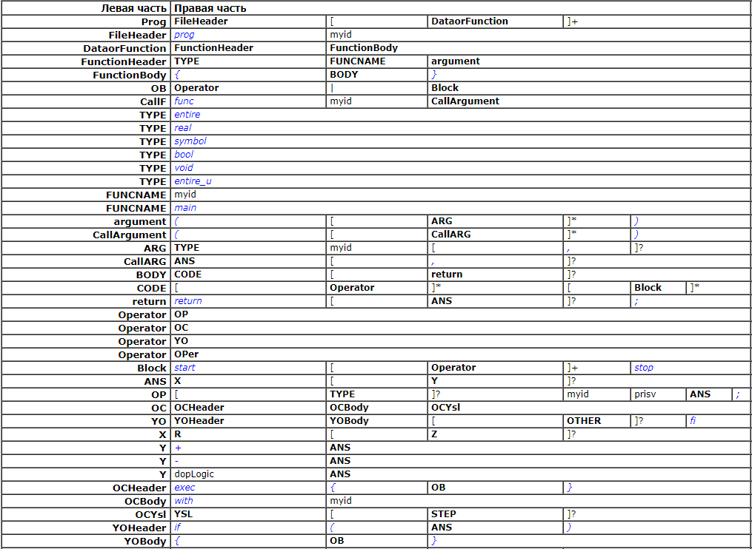
Рисунок 1. Правила синтаксиса (ч. 1)

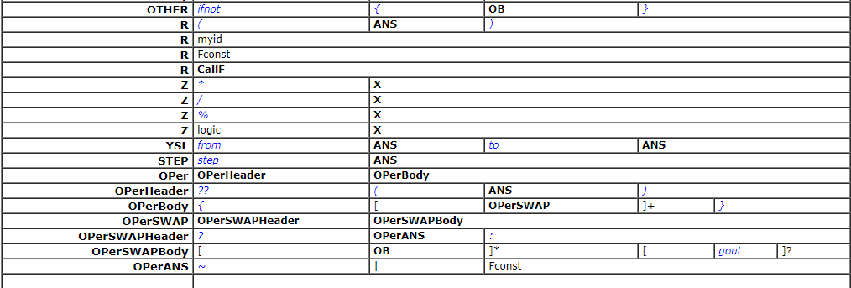
Рисунок 2. Правила синтаксиса (ч. 2)

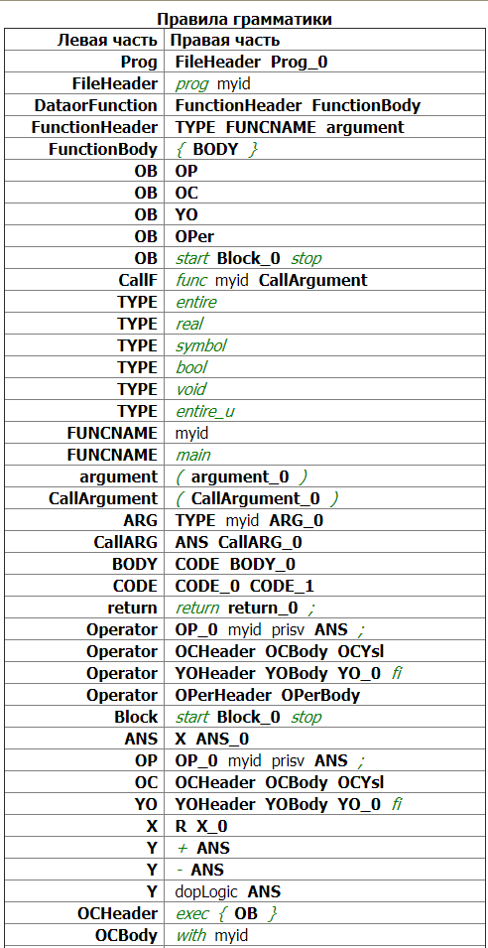
Рисунок 3. Правила грамматики (ч. 1)

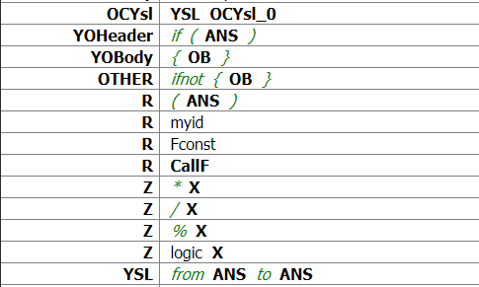
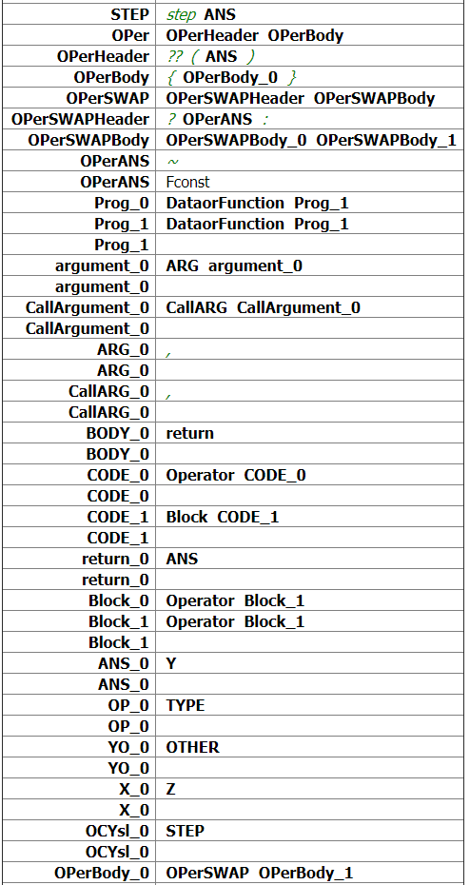
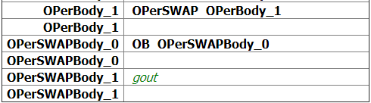
Рисунок 4. Правила грамматики (ч. 2)

Как видно из рис.1, данная грамматика принадлежит классу LL(1).

Тестирование программы и шаблоны автоматов

Верный вариант программы для тестирования:
prog P_Prog
entire F_ibonacci(entire N_)
{
entire A_nsw := 0;
if (N_ == 1 || N_ == 2){
A_nsw := 1;
} ifnot {
A_nsw := func F_ibonacci(N_ - 1) + func F_ibonacci(N_ - 2);
}fi
return A_nsw;
}

entire main()
{
entire N_ := 0;
entire F_bon := 0;
entire R_res := 0;

//cout << (N=)//
//cin >> N_ вводим число N //

exec{
start
F_bon := func F_ibonacci(I_);
?? (F_bon%2 < 5){
?0:
?? (F_bon%2 < 100){
? 1:R_res := F_bon;
? 0: gout
?1: gout
}
}
stop
} with I_ from 1 to N_ step 1

return 0;

}

Ошибочный вариант программы для тестирования:

prog P_Prog
entire Fibonacci (entire N)
{
int A_nsw := 0;
if (N_ == 1 || N_ == 2){
A_nsw := 1;
} ifnot {
A_nsw := func F_ibonacci(N_ - 1) + func F_ibonacci(N_ - 2);
}fi
return A_nsw;
}
entire main()
{
entire N_ := 0;
entire F_bon := 0;
entire R_res := 0;
//cout << (N=)//
//cin >> N_ вводим число N //

exec{
start
F_bon := func F_ibonacci(I_);
?? (F_bon%2 < 5){
?0:
?? (F_bon%2 < 100){
? 1:R_res := F_bon;
? 0: gout
?1: gout
}
}
stop
} with I_ from 1 to N_ step 1

return 0;
}

Построим конечный автомат по шаблону ..SyntAsMultiFSM.. и запустим оба варианта тестовой программы:

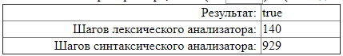
Рис. 5. Результат теста верной программы по шаблону SyntAsMultiFSM
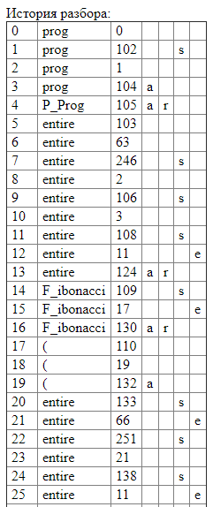)
Рис. 6. Результат теста верной программы по шаблону SyntAsMultiFSM
(часть истории разбора)

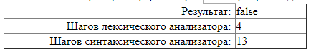
Рис. 7. Результат теста ошибочной программы по шаблону SyntAsMultiFSM
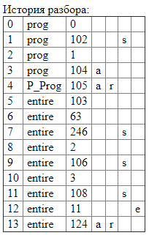
Рис. 8. Результат теста ошибочной программы по шаблону SyntAsMultiFSM
(история разбора)

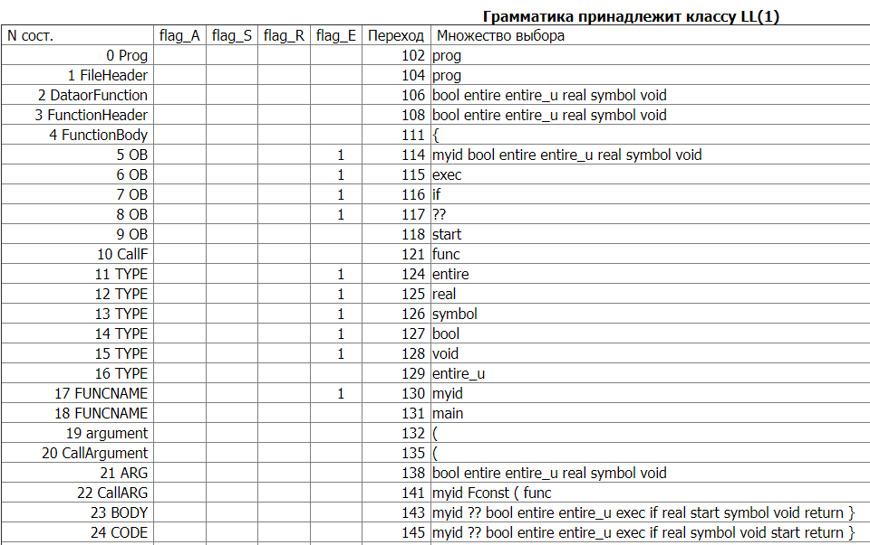
Рис. 9. Упр. Таблица с неск. Сост. По шаблону SyntAsMultiFSM

Каждому номеру состояния данной таблицы соответствует множество выбора, которое ожидается в каждом из состояний. Если, например, мы находимся в состоянии 4 и получаем не {, мы получим ошибку. Также в данной таблице имеется информация о флагах программы, описанных выше, и значения перехода.

Построим конечный автомат по шаблону SyntAsSingleFSM и изучим управляющую таблицу автомата.
Работоспособность тестовой программы в данном шаблоне:

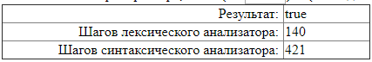
Рис. 10. Результат теста верной программы по шаблону SyntAsSingleFSM

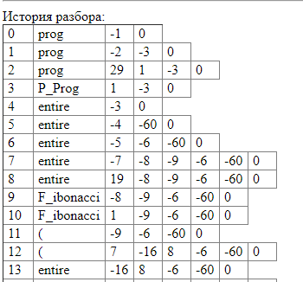
Рис. 11. Результат теста верной программы по шаблону SyntAsSingleFSM
(часть истории разбора)

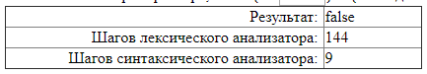
Рис. 12. Результат теста ошибочной программы по шаблону SyntAsSingleFSM

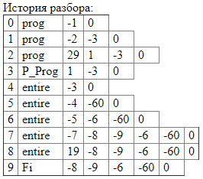
Рис. 13. Результат теста ошибочной программы по шаблону SyntAsSingleFSM
(история разбора)

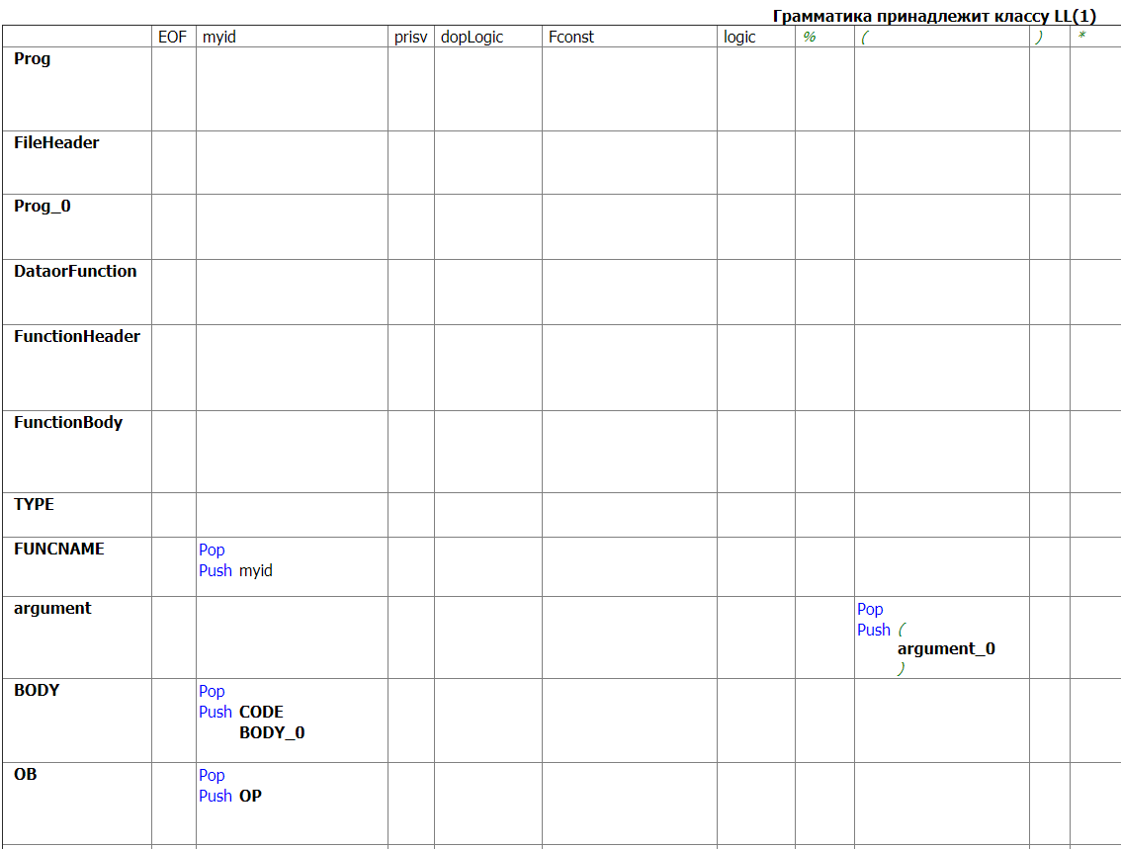
Рис. 14. Часть управляющей таблицы по шаблону SyntAsSingleFSM

Данная таблица также сообщает о множествах выбора в каждом состоянии программы. Левый столбец – состояния, в которых может находиться программа, первая строка – общее множество выбора. Если пересечение пустое – содержимое общего множества выбора данного столбца не входит в множество выбора состояния данной строки.

Построим конечный автомат по шаблону SyntAsRD, проверим работоспособность тестовой программы:

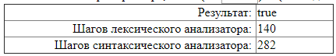
Рис. 15. Результат теста верной программы по шаблону SyntAsRD

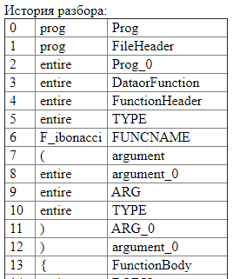
Рис. 16. Результат теста верной программы по шаблону SyntAsRD
(часть истории разбора)

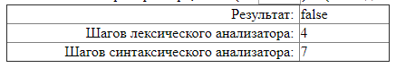
Рис. 17. Результат теста ошибочной программы по шаблону SyntAsRD

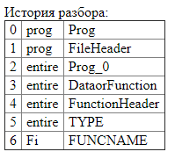
Рис. 18. Результат теста ошибочной программы по шаблону SyntAsRD
(история разбора)

Наиболее удобным и понятным является автомат по шаблону SyntAsRD. История разбора отлично отражает ход работы автомата и наличие ошибок. С помощью данного автомата будет удобно настраивать собственный язык и создавать для него программы.
Вывод:
В результате данной лабораторной работы были реализованы основные принципы построения собственной программы по средствам грамматики, изучены три различных шаблона построения автомата.
Были разобраны структуры управляющих таблиц автоматов, изучено их строение и назначение их клеток и полей.
Изучено поведение различных акцепторов, а также выбран наиболее удобный для разработки шаблон.
Были изучены основные идеи и понятий нисходящих методов синтаксического анализа.

